Istituto Professionale Statale per i Servizi Commerciali, Turistici, Sociali e della Pubblicità  “N. De Filippis” | Istituto Istruzione Superiore “N. De Filippis”-“G. Prestia”  Via Santa Maria dell’Imperio – 89900 Vibo Valentia Tel. 0963.42883–43066, Fax 0963.45528  Cod. Fisc: 96013630791 Cod. mecc.: VVIS009007 E-mail: VVIS009007@istruzione.it  - Istituto Professionale Statale per i Servizi Commerciali, Turistici, Sociali e della Pubblicità “N. De Filippis”, via Santa Maria dell’Imperio, 89900 Vibo Valentia, Tel. 0963-42883-43066, Succursale "San Leoluca" - Via Tarallo, Vibo Valentia Tel 096341008  Sito web: www.ipcdefilippis.it cod VVRC009016, corso serale VVRC00951G  - Istituto Professionale Statale Industria Artigianato “G. Prestia”, Via G. Prestia, 89900 Vibo Valentia,  Tel 0963-43793, fax 0963-41175, sito web www.ipsiaprestia.it cod. VVRI00901V | 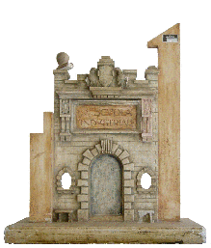  IPSIA “G. Prestia”  Istituto Professionale Statale Industria e Artigianato “G. Prestia”

Prova N5. Tecnologie elettriche/elettroniche TEE classe 3B Prof. De Luca Fortunato (potenza elettrica)
COGNOME __________________ Nome ____________________ Data___________
Esercizio no.1
Un utilizzatore è costituito da tre lampade collegate in parallelo e sottoposte alla tensione di 120V. Le lampade hanno stampato i valori della potenza assorbita: 25W, 40W e 60 W. Calcola la corrente e la potenza complessiva assorbita dal gruppo utilizzatore.
[Risp.:I=1,041A P=125W]
Esercizio no.2
Un generatore eroga una potenza di 3kW su un carico che assorbe complessivamente la corrente di 15A. Calcola il valore della forza elettromotrice E e la resistenza interna r_{g} del generatore sapendo che il suo rendimento elettrico è del 96%.
[Risp.: E=208,3V r_{g}=0,55 ]
Esercizio no.3
Un generatore con resistenza interna r_{g}=0,255Ω alimenta attraverso una linea in rame ( ρ=0,0178 mm²/m) lunga 50m con sezione 4mm², una stufa elettrica con due elementi riscaldanti in nichel-cromo di resistenza complessiva R=20Ω , che assorbe la corrente di 10A. Calcola la forza elettromotrice del generatore, la potenza assorbita dalla stufa e il rendimento della linea.Tenendo poi in funzione l'apparecchio per 12 ore calcola la quantità di calore sviluppato.
[Risp.: E=207V P=2kW η_{l}=97,82% 20.640kcal]
Esercizio no.4
Due resistenze R₁=2Ω ed R₂=8Ω sono collegate in parallelo ed assorbono complessivamente una corrente di 75A. Calcola le potenze dissipate nelle singole resistenze.
[Risp.: P₁=7,2kW P₂=1,8kW ]
Esercizio no.5
La potenza assorbita da un elettrodomestico sottoposto alla tensione di 150V è di 3kW. Trova i valori della corrente assorbita e della resistenza.
[Risp.: I=20A R=7,5 Ω ]
Esercizio no.6
Uno scaldabagno può funzionare con un commutatore in tre posizioni alle quali corrispondono rispettivamente le potenze dissipate di 1kW 1,5kW e 2,5kW. la tensione di alimentazione è di 220V. Calcola:
A] Le resistenze corrispondenti alle tre posizioni del commutatore.
B] L'energia elettrica assorbita in 12 ore di funzionamento continuo in kWh e la quantità di calore sviluppata col commutatore in posizione di 1,5kW.
[Risp.: I=20A R₁=48,4Ω R₂=32,26Ω R₃=19,36Ω E=18kWh=15.480 kcal ]
Esercizio no.7
Un generatore con forza elettromotrice costante E con resistenza interna r_{g}=0,1Ω alimenta, attraverso una linea in rame di resistenza complessiva r _{l}=1.2Ω un carico costituito da una stufa elettrica di resistenza R e da un motore posti in derivazione.
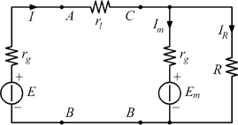
Calcola :
A]La potenza erogata dal generatore, sapendo che la caduta di tensione sulla linea è di 21,6V con l'alimentazione del carico a 220V
B] La potenza perduta sulla linea
C] Le singole potenze assorbite sui carichi sapendo che la resistenza della stufa è R=36 Ω
D] La forza elettromotrice E del generatore e quella E_{m} del motore sapendo che il rendimento di quest'ultimo è _{=m}=0,92.
[Risp.:A) P_{e}=4348,8W B) P_{l}=388,8W C) P_{m}= 2916W P_{R}=1344W D) E_{m}=202,4N E=243,4V]
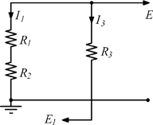
Esercizio no.8
Calcola nel circuito la potenza erogata dalla forza elettromotrice E=36V sapendo che
E₁=-12V
R₁=25kΩ
R₂=5kΩ
R₃=3kΩ
[Risp. P_{e}=619,2mW ]
Esercizio no.9
Un generatore di forza elettromotrice E=12V ha resistenza interna r_{g}=120Ω. Si vuole calcolare la resistenza di utilizzazione R, nelle seguenti condizioni: trasferimento sul carico del 50% della potenza generata, dell'80% e del 10%. In tutti e tre i casi si calcoli la potenza assorbita dall'utilizzatore.
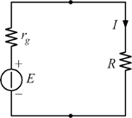
[Risp.: 50%) R=120Ω P=300mW 80%) R=480Ω P=192mW 10%) R=13,3Ω P=108mW ]
Esercizio no.10
Una linea bifilare alimenta due utilizzatori che si trovano in luoghi diversi: il primo è posto a 250m dall'inizio della linea e assorbe una corrente di 30A mentre il secondo è posto a 400m dal primo e assorbe una corrente di 20A, sapendo che la linea è costituita da un conduttore in rame bifilare del diametro di 6,5mm e che la minima tensione di alimentazione dei due carichi è di 200V,
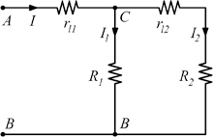
calcola:
1] La tensione necessaria per alimentare correttamente la linea, la potenza assorbita dai due carichi e il rendimento di trasferimento.
2] Nel caso sia allacciato solo il secondo carico trova la tensione cui è sottoposto, la potenza assorbita e il rendimento di trasferimento.
[Risp.: A)V_{AB}=221,6V P₁=6,258kW P₂=4kW η =92,5% B) V₂=208V P2=4,312kW η=93,5% ]
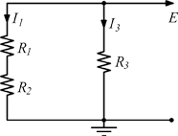
Esercizio no.11
Nel circuito si vuole conoscere la potenza erogata dalla linea di alimentazione avente resistenza interna trascurabile
E=24V
R₁=12kΩ
R₂=4kΩ
R₃=2kΩ
[Risp.:324mW]
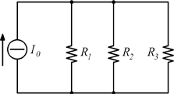
Esercizio no.12
Calcola nel circuito le potenze assorbite dalle singole resistenze
I₀=2mA
R₁=40kΩ
R₂=5kΩ
R₃=12kΩ
[Risp.: P₁=1,05mW P₂=8,4mW P₃=3,5mW]

